令和６年度
札幌市環境保全行動計画・自動車使用管理計画
における集計・分析業務

報 告 書

2025年3月26日

日本データーサービス株式会社

札幌市環境保全行動計画 報告書 目次

１．調査概要
（１）調査の目的 ・・・・・・・・・・・・・・・・・・・・・・・・・・・・・ 1
（２）制度と公表の現状 ・・・・・・・・・・・・・・・・・・・・・・・・・・ 1
（３）調査内容 ・・・・・・・・・・・・・・・・・・・・・・・・・・・・・・ 2
（４）集計の留意点・・・・・・・・・・・・・・・・・・・・・・・・・・・・・ 2
（５）回答数と事業者の特徴 ・・・・・・・・・・・・・・・・・・・・・・・・ 3

２．事業者のCO₂排出量等の概要
2.1 CO₂排出量
（１）CO₂排出量合計と経年比較 ・・・・・・・・・・・・・・・・・・・・・・・ 6
（２）CO₂排出量の頻度分布 ・・・・・・・・・・・・・・・・・・・・・・・・・ 7
（３）CO₂排出量と様々な指標との関係性 ・・・・・・・・・・・・・・・・・・・ 7

2.2 エネルギー消費量
（１）事業所工場でのエネルギー消費量原単位 ・・・・・・・・・・・・・・・・ 9
（２）事業所工場での電力・熱エネルギー消費量 ・・・・・・・・・・・・・・・ 9
（３）自動車燃料の消費量頻度分布 ・・・・・・・・・・・・・・・・・・・・・10
（４）部門別エネルギー区分別のエネルギー消費量 ・・・・・・・・・・・・・・10

2.3 エネルギー消費量の地理特性
（１）事業所工場由来のエネルギー消費量原単位 ・・・・・・・・・・・・・・・11
（２）自動車由来のエネルギー消費量原単位 ・・・・・・・・・・・・・・・・・12

３．業種別の特性分析
3.1 産業大分類別の排出量
（１）産業大分類別の平均値 ・・・・・・・・・・・・・・・・・・・・・・・・23
（２）エネルギー消費量原単位（両対数グラフ） ・・・・・・・・・・・・・・・28
（３）事業者ヒアリングの実施 ・・・・・・・・・・・・・・・・・・・・・・・34

４．今後の課題 ・・・・・・・・・・・・・・・・・・・・・・・・・・・・・・・35

【用語説明】
・原油換算：省エネ法施行規則第4条により定められている燃料等換算使用量のこと。電気やガソリン、灯油など異なるエネルギーの大小を比較するための燃料等の単位。エネルギー使用量に発熱量と原油換算係数を乗じることで原油換算エネルギー消費量（kL）を算出する。

・原単位：一般的に製造業等で生産効率を図るためエネルギー管理状況を評価する指標。
本報告書では、延床面積、または自動車所有台数あたりのエネルギー消費量を算出する。
エネルギー消費量原単位では、各種エネルギーを同じ物差しで比較できるよう、「原油換算」した数字を用いる。

・CO₂排出量：本計画では、温室効果ガスのうち、CO₂排出量を集計する。CO₂排出量は、事業所・工場等で使用する燃料等（自動車除く）と自動車用燃料に分類される。（CO₂排出量の合計値は「CO₂排出量合計」とする。）

・産業部門：環境省の地球温暖化対策実行計画に基づき、温室効果ガス排出部門を設定している。区分は以下の通りである。（「産業部門、「業務その他部門」、「家庭部門」、「運輸部門」、「エネルギー転換部門」）
本報告書では、産業大分類を温室効果ガス排出部門にあてはめて整理した。

・産業大分類：日本標準産業分類（平成25年改訂）に基づき、事業者の業種を産業大分類で区分した。区分は以下の通りである。
「建設業」、「製造業」、「情報通信業」、「卸売業、小売業」、「金融業、保険業」、「不動産業、物品賃貸業」、「学術研究、専門・技術サービス業」、「宿泊業、飲食サービス業」、「生活関連サービス業、娯楽業」、「教育、学習支援業」、「医療、福祉」、「複合サービス事業」、「サービス業（他に分類されないもの）」、「公務（他に分類されるものを除く）」、「他に分類されない非営利的団体」、「運輸業、郵便業」、「電気・ガス・熱供給・水道業」）

１．調査概要
（１）調査の目的
札幌市では条例を施行し、事業活動において環境への負荷が特に大きい一定規模以上の事業者について、温室効果ガスの排出量の抑制、その他の環境負荷の低減に向けた「環境保全行動計画・自動車使用管理計画」を策定し、実施状況を報告することを義務づけている。その報告結果は札幌市の公式ホームページで公表しているが、今後はいかに公表内容を報告事業者にフィードバックするかが重要である。
本調査では、報告した事業者にとって有益な情報の発信に向けて、報告内容の集計・分析を行い、事業者の計画策定や取組改善策検討に向けて有益な情報内容のあり方を検討する。

（２）制度と公表の現状
札幌市では、「札幌市生活環境の確保に関する条例」により、一定規模以上の事業者に、事業活動から生じる環境への負荷を継続的に低減していただくため、事業の内容や形態に応じて、CO₂排出の抑制やその他の環境への負荷低減に取り組むための計画を自ら策定・実施し、その状況を報告する制度を設けている。対象となる事業者は表1.1の通りで、民間だけでなく札幌市自身も含む公共事業団体も対象となっている。

表-1.1 環境保全行動計画の策定を要する事業者
環境保全行動計画の策定を要する事業者 | 自動車使用管理計画の策定を要する事業者
次のいずれかに該当する事業者  ①4月1日現在、常時使用する従業員数が100人以上、かつ事業所として使用している建築物の床面積の合計が5,000㎡以上  （連鎖化事業者（フランチャイズチェーン）を含む）  ②燃料・熱・電気の年度の使用量が原油換算で1,500kL以上（連鎖化事業者（フランチャイズチェーン）を含む）  ③常時使用する従業員数が21人以上、かつ、温室効果ガス（非エネルギー起源CO₂、メタン、一酸化二窒素、ハイドロフルオロカーボン類、パーフルオロカーボン類、六ふっ化硫黄、三ふっ化窒素）の種類ごとの排出量が二酸化炭素換算で3,000ｔ以上  ※地球温暖化対策の推進に関する法律が改正され、同法律で規定する温室効果ガスに三ふっ化窒素が追加されたことから、平成28年度から、本制度で規定する温室効果ガスに三ふっ化窒素が追加される。 | ④事業の用に供するために使用する自動車が50台以上である事業者  （二輪自動車、被けん引自動車、1年未満の借り受けによる自動車、商品として展示している自動車、不特定多数の者が短期間使用する自動車は除く。）

本制度により報告した令和6年度の事業者の情報は下記の札幌市公式ホームページ情報公表している。
◆札幌市 環境保全行動計画・自動車使用管理計画 令和5年度集計
https://www.city.sapporo.jp/kankyo/management/ems_jyorei/index.html

なお、本制度は地球温暖化対策推進法に基づく国の報告制度の一部でもあり、札幌市以外の道内市町村で事業活動をする事業者は、北海道の条例の元で、北海道に対して報告することとなっており、下記サイトで情報公開が行われている。

◆北海道 温室効果ガス削減計画書等 検索システム
http://edb.pref.hokkaido.lg.jp/tot_kensakusys/Index_Guest.asp

（３）調査内容
本調査は、上記の札幌市制度に基づき、環境保全行動計画の策定を要する事業者及び自動車使用管理計画の策定を要する事業者を対象とした。
本年、札幌市に環境保全行動計画及び自動車使用管理計画を提出したのは153事業者である（令和7年3月末時点）。
なお、令和6年度に報告したエネルギー使用量等の実績は、前年の令和5年度時点のものである。また、令和3年度、令和4年度、令和5年度の報告も同様に前年度の実績である。
以降は、調査結果に基づき、札幌市の事業者によるCO₂排出量の特徴を分析する。

（４）集計の留意点
・報告を受けた内容が無回答の場合は、集計から除くこととする。そのため、報告事業者数全数に対し、グラフの母数が全数に満たない場合がある。
・割合の値は四捨五入を行っているため、合計値が100％にならない場合がある。
・報告書を提出しておらず、計画書のみ提出している場合は、計画書のエネルギー使用量等を用いて集計している。
・本集計は札幌市内の事業者に関する分析を行うことを目的としており、分析結果の偏りを防ぐため、集計上は札幌市を除き、検討結果からはＳ公務を除くこととする。

（５）回答数と事業者の特徴
表-1.2、図-1.1のとおり温室効果ガス排出部門と産業大分類の関係で整理した。
表-1.2の通り、令和6年11月末時点で、報告を受けた事業者は153事業所である。令和5年の報告から7件減少しており、令和5年度と比較すると減少傾向である。
また、令和5年度と比較すると、M宿泊業、飲食サービス業、H運輸業、郵便業の報告件数が特に減少しており、I卸売業、小売業の件数が増加している。

表-1.2 産業分類別の事業者数、CO₂排出量
上段：事業者数、下段（ ）：CO₂排出量合計t-CO₂、令和5年度と比較して増加、減少
関連する  温室効果ガス排出部門 | 産業大分類 |  | 令和3年度報告事業者  n=143 | 令和4年度報告事業者  n=175 | 令和5年度報告事業者  n=160 | 令和6年度  報告事業者  n=153（※）
産業部門 | Ｄ | 建設業 | 20  （118,982） | 19  （10,653） | 22  （11,854） | 24  （12,942）
産業部門 | Ｅ | 製造業 | 14  （112,571） | 16  （147,076） | 15  （81,355） | 14  （67,062）
業務その他 | Ｇ | 情報通信業 | 10  （66,050） | 12  （124,686） | 13  （115,663） | 12  （101,618）
業務その他 | Ｉ | 卸売業、小売業 | 25  （175,117） | 36  （380,119） | 29  （250,844） | 33  （280,567）
業務その他 | Ｊ | 金融業、保険業 | 12  （17,413） | 14  （44,273） | 14  （43,143） | 14  （37,416）
業務その他 | Ｋ | 不動産業、物品賃貸業 | 4  （50,976） | 5  （63,551） | 4  （60,472） | 6  （56,042）
業務その他 | Ｌ | 学術研究、専門・技術サービス業 | 2  （8,317） | 2  （4,494） | 2  （3,838） | 2  （3,678）
業務その他 | Ｍ | 宿泊業、飲食サービス業 | 5  （53,339） | 9  （37,237） | 9  （52,982） | 6  （35,166）
業務その他 | Ｎ | 生活関連サービス業、娯楽業 | 3  （39,988） | 3  （12,887） | 3  （11,593） | 3  （11,007）
業務その他 | Ｏ | 教育、学習支援業 | 7  （75,837） | 7  （40,421） | 7  （134,028） | 8  （136,098）
業務その他 | Ｐ | 医療、福祉 | 12  （144,123） | 21  （52,189） | 13  （33,719） | 12  （28,369）
業務その他 | Ｑ | 複合サービス事業 | 3  （10,773） | 3  （22,245） | 3  （21,838） | 2  （3,912）
業務その他 | Ｒ | サービス業（他に分類されないもの） | 5  （52,057） | 6  （25,702） | 7  （34,091） | 5  （24,163）
業務その他 | Ｓ | 公務（他に分類されるものを除く） | 8  （53,439） | 2  （24,408） | 2  （22,860） | 1（※）  （15,680）
業務その他 | T | 他に分類されない非営利的団体 | 0  （0） | 1  （16） | 1  （31） | 1  （30）
運輸部門関連 | Ｈ | 運輸業、郵便業 | 10  （41,443） | 15  （55,017） | 12  （50,233） | 7  （25,703）
エネルギー転換  部門関連 | Ｆ | 電気・ガス・熱供給・水道業 | 3  （17,670） | 4  （114,655） | 4  （124,561） | 3  （55,134）

※札幌市の報告結果は含んでいない。
※原油換算した燃料・熱・電気の使用量とエネルギー起源CO2の報告が事業者も使用量はそれぞれ０として平均値の計算に含む。
全体の69.3％がＩ卸売業、小売業やＪ金融業、保険業などの業務その他部門であり、いわゆる第3次産業に分類されるサービス業や小売業等の企業である。
Ｄ建設業とＥ製造業からなる産業部門は24.2％、運輸部門関連が4.6％、エネルギー転換部門関連が2％となっている。
過去4年間の報告実績を比較すると、全体の約2割が産業部門、約7割が業務その他部門、残り約1割が運輸部門、エネルギー転換部門関連となっており、年度ごとの割合に大きな変化はない。
図-1.1 部門別事業者数の構成割合

従業員201人～300人の事業者は36事業者と最も多く、300人未満の事業者が59.5％となっている。

図-1.2 従業員数の状況

延床面積5,001～10,000㎡の事業者が23事業者と最も多く、10,000㎡未満の事業者が38.7％で約半数となっている。

図-1.3 延床面積の状況

エネルギー消費量（原油換算）500kL未満の事業者が56事業者と最も多く、36.8％となっている。
なお、全事業者の平均エネルギー消費量約3,000kLに対して、約7割の事業が平均を下回っている。

図-1.4 エネルギー消費量（原油換算）の状況
※未記入の事業者は除いて集計（以降同様）

自動車の使用台数が50台未満の88事業所と最も多く、67.2%となっている。

図-1.5 自動車台数の状況
２．事業者のCO₂排出量等の概要

【CO₂排出量のまとめ】
・令和6年度報告事業者について、CO₂排出量合計は898,784t-co2。うち、事業所工場等で使用する燃料によるCO₂排出量は865,721t-co2（96.3％）、自動車由来のCO₂排出量は33,063t-co2（3.7％）である。（図-2.1参照）
・令和3年度から令和6年度の報告結果と比較して、報告事業者数は令和4年度以降減少しており、CO₂排出量も減少している。（図-2.1参照）
・産業部門別にCO₂排出量をみると、業務その他部門、エネルギー転換関連部門のCO₂排出量が特に多い。（図-2.6参照）

【エネルギー消費量のまとめ】
・事業所工場で使用するエネルギー消費量は、電力が68.7％、熱利用が31.3％である。
（図-2.7参照）
・産業部門別にみると、業務その他部門は電力の割合が多く、エネルギー転換部門は熱・燃料の割合が多い。（図-2.12参照）

2.1 CO₂排出量
（１）CO₂排出量合計と経年比較
令和6年度報告事業者のCO₂排出量合計は898,784t-co2、事業所工場等の建物由来の排出量（自動車は含まない）は865,721t-co2で96.3％、自動車由来の排出量は33,063t-co2で3.7％となっている。
前年までと比較すると、報告した事業者数の影響で令和3年度から令和4年度にかけてCO₂排出量は増加しているものの、令和4年度から令和6年度にかけて減少している。
図-2.1 過去4年間のCO₂排出量比較
（２）CO₂排出量の頻度分布
CO₂排出量合計は2,000t-CO₂未満が75事業所と最も多く、49％である。
図-2.2 事業所・工場等で使用する燃料等（自動車除く）によるCO₂排出量の状況

（３）CO₂排出量と様々な指標との関係性
本項では、事業所数、延べ床面積、従業員数を階級（規模）ごとに分け、CO₂排出量合計を階級別の件数で割った値を平均値として計算する。また、産業部門別のCO₂排出量合計を件数で割った場合の平均値も算出する。これらにより、札幌市における事業所の特徴について考察する。
なお、本項で述べる「排出量」とは、CO₂排出量合計のことである。
延床面積階級別のCO₂排出量の平均は100,000㎡以上が最も多く、排出量の平均は20,155t-CO₂である。
続いて、40,000～59,999㎡、60,000～99,999㎡の順に多い。
また、延床面積別の件数では、20,000～39,999㎡が最も多い。

図-2.3 延床面積階級別のCO₂排出量の平均

従業員数階級別の排出量の平均は5,000人の事業者が最も多く、排出量の平均は
91,400t-CO₂である。
また、従業員数別の件数では300～999人が44件と最も多い。

図-2.4 従業員数階級別のCO₂排出量の平均

事業所数階級別の排出量の平均は50～99事業者以上が最も多く、排出量の平均は
20,767t-CO₂である。
また、事業所数別の件数では、1事務所が64件と最も多い。

図-2.5 事業所数階級別のCO₂排出量の平均

産業部門別の排出量の平均は、業務その他部門の事業者が最も多く、排出量の平均は82,237t-CO₂である。
また、産業部門別の件数は、業務その他部門が最も多い。

図-2.6 産業部門別のCO₂排出量の平均

2.2 エネルギー消費量
（１）事業所工場等で使用するエネルギー消費量
熱利用
事業所や工場内で使用されるエネルギーを、電力と燃料等のエネルギー種別でみると、電力が68.7％と半数以上を占めており、熱利用は31.3％、そのうち熱供給が25.0％となっている。

図-2.7 事業所工場等で使用するエネルギー種別の割合(原油換算値)

（２）事業所工場でのエネルギー消費量原単位
製造業等では一般的に生産効率を測るための指標として、延べ床面積あたりのエネルギー消費量を原単位として、エネルギー管理状況を評価している。本報告書では、事業所ごとのデータを延床面積または自動車所有台数で割った値を原単位として算出する。

事業者工場等で使用するエネルギー消費量原単位は原油消費量20L/㎡未満が46事業者と最も多く、30.7％となっている。

図-2.8 エネルギー消費量原単位(原油換算値)の状況

事業者工場等で使用する電力消費量原単位は原油消費量10L/㎡未満で35事業者と最も多く、23.3％となっている。

図-2.9 電力消費量原単位(原油換算値)の状況

事業者工場等で使用する熱燃料消費量原単位は原油消費量10L/㎡未満で83事業者と最も多く、55.3％と半数以上を占めている。

図-2.10 熱エネルギー消費量原単位(原油換算値)の状況

（３）自動車燃料の消費量頻度分布
自動車燃料の消費量原単位みると、500L/台未満が34事業と最も多く、27.9％となっている。

図-2.11 自動車燃料の消費量原単位（原油換算値）

（４）産業部門別のエネルギー消費量
産業部門別にエネルギーの消費量をみると、業務その他部門、エネルギー転換部門関連、産業部門、運輸部門の順にエネルギー消費量が多くなっている。
また、エネルギー種別にみると、業務その他部門は電力の割合が多く、エネルギー転換部門関連は熱・燃料の割合が高くなっている。
図-2.12 産業部門別の原油換算エネルギー消費量の平均

2.3 エネルギー消費量の地理特性
事業者の規模による影響を除き、業種によるエネルギー消費量や省エネ効率等を把握する上では原単位が有効な指標となる。
事業所及び自動車によるエネルギー消費量が、地理的にどのような特徴を持っているかを把握するため、事業者別による原油換算エネルギー消費量の原単位を指標に、各区の事業者（本社所在地で判定）の平均値を算出し、区ごとのエネルギー消費効率の特徴を地図等で示した。

（１）事業所工場由来のエネルギー消費量原単位（原油換算エネルギー消費量L/延床面積㎡）
図-2.13では、延床面積当たりの原油換算エネルギー消費量における平均値を①50以下、②50～100、③100以上で3区分した。
北区、東区で排出原単位が大きくなり、南区、清田区、厚別区、手稲区で小さくなる傾向が見られた。
事業所施設の延床面積が、必ずしもエネルギー消費量と比例しない、工場等を持つ事業者や、現場でのエネルギー消費量が多い建設業者の立地場所による傾向であると考えられる。
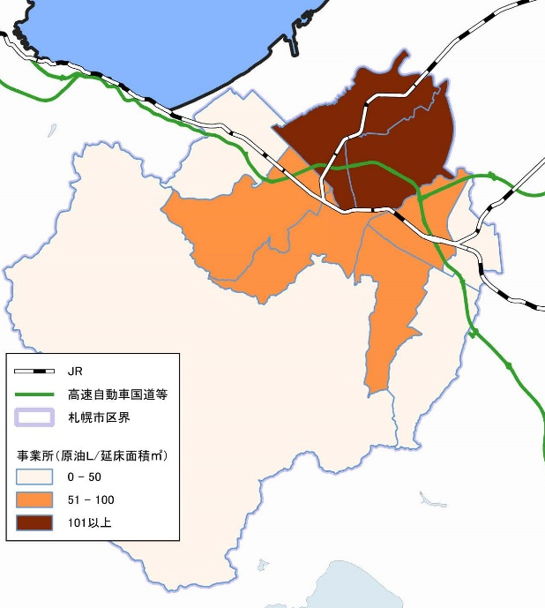
図-2.13 事業所工場由来のエネルギー消費量原単位の立地分布
図-2.14 行政区別の事業所工場由来のエネルギー消費量原単位（平均値）

凡例①50以下に該当する北区、東区エリアの事業者は工場などの省エネ実施の余地が残されている事業者が立地すると考えられ、工場向けの省エネ対策の推進が想定されると考えた。
一方、凡例②50～100に該当する中央区、白石区、豊平区、西区は、事務所や店舗レベルのエネルギー消費量の少ない事業者が立地しており、ビル向けの省エネ対策の推進が望まれる地域になると考えられる。

（２）自動車由来のエネルギー消費量原単位（原油換算エネルギー消費量L/自動車台数）
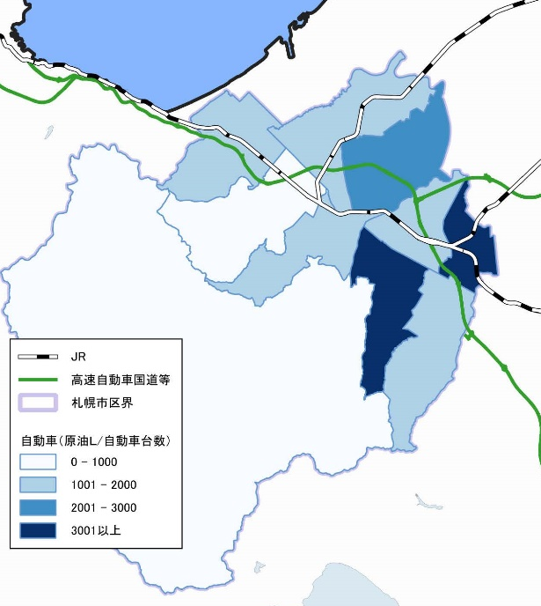
1台当たりの原油換算エネルギー消費量における平均値を①1,000以下、②1,000～2,000、③3,000以上に区分して各区を図示した。
厚別区、豊平区でエネルギー消費量原単位が大きくなり、南区が少ない。エネルギー消費量原単位が大きい区は、運送、配送車両を多く抱え、1台当たりの走行距離も長い運送業者や小売業者が立地する場所である。中央区は小売業者等の本社が立地する事もあり、自動車由来のエネルギー消費量原単位がやや大きくなっている。

図-2.15 自動車由来のエネルギー消費量原単位の立地分布

図-2.16 行政区別の自動車由来のエネルギー消費量原単位（平均値）

このため、厚別区、豊平区、東区では、物流団地もあることから、長距離輸送を担う運送業向け貨物自動車での対策推進が望まれる。一方、中央区等では、小売店舗等への配送車量が多く、運送業よりも小型貨物車による市内配送が多いと推測され、EV転換等の次世代自動車への転換の効果が高い地区と考えられる。

【参考 行政区別の事業者分布（令和5年度報告事業者）】 ※令和5年度の報告事業者について整理した立地分布のため、令和6年度の報告事業者と完全には一致しない。
- 中央区
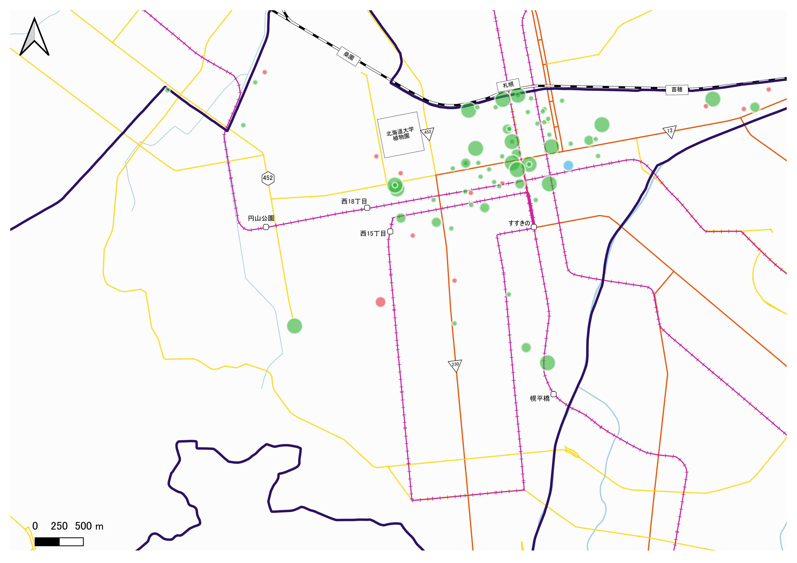
図-2.17 中央区における事業者の立地分布
- 北区
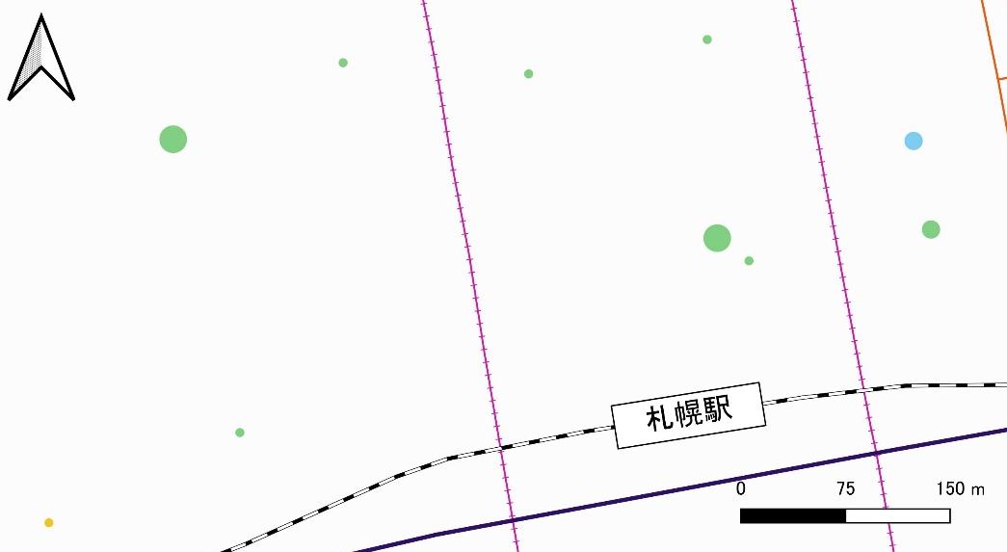
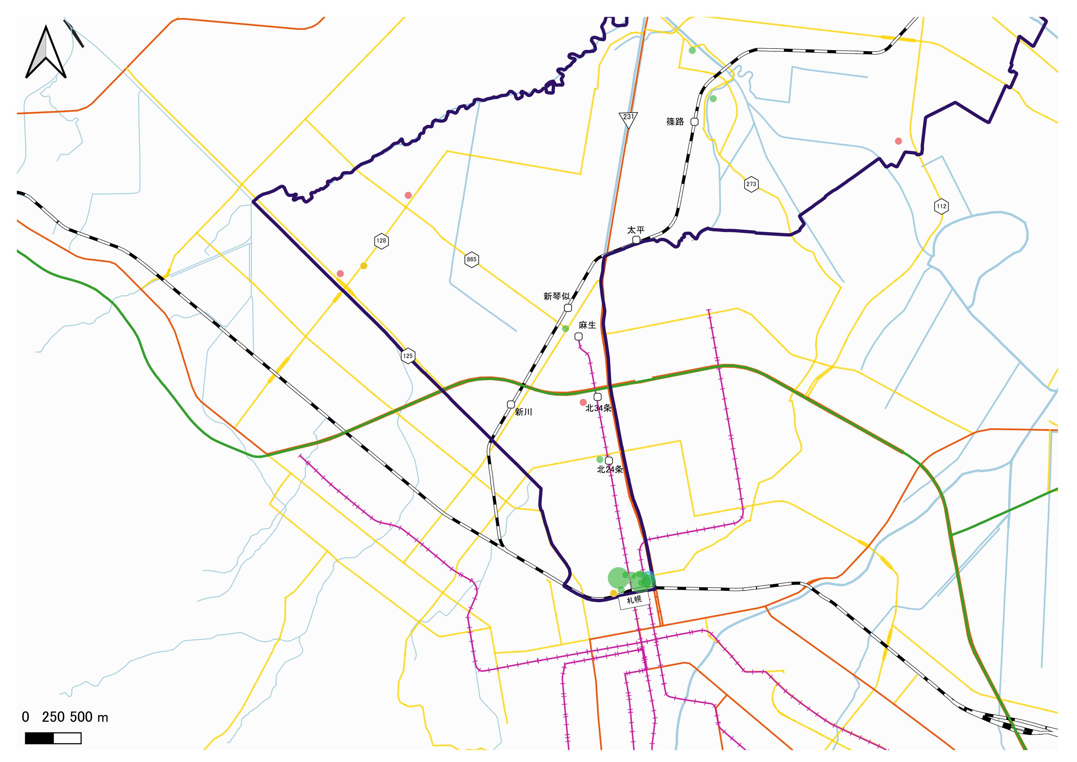
図-2.18 北区における事業者の立地分布
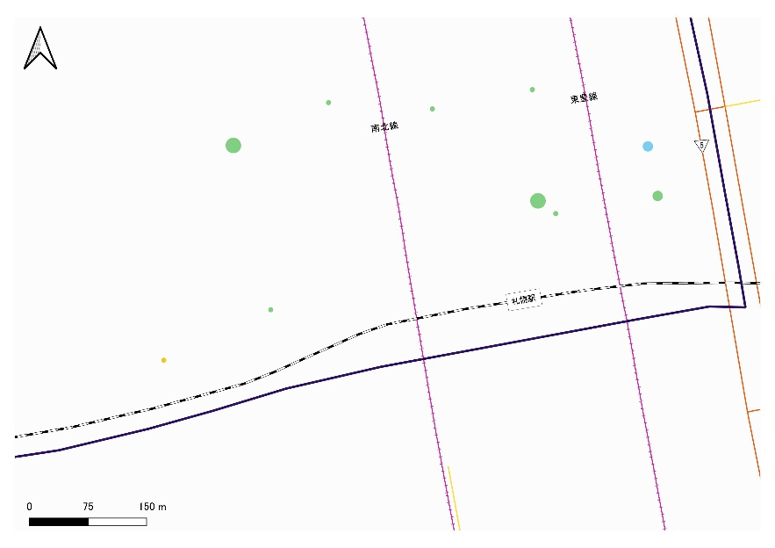
- 東区
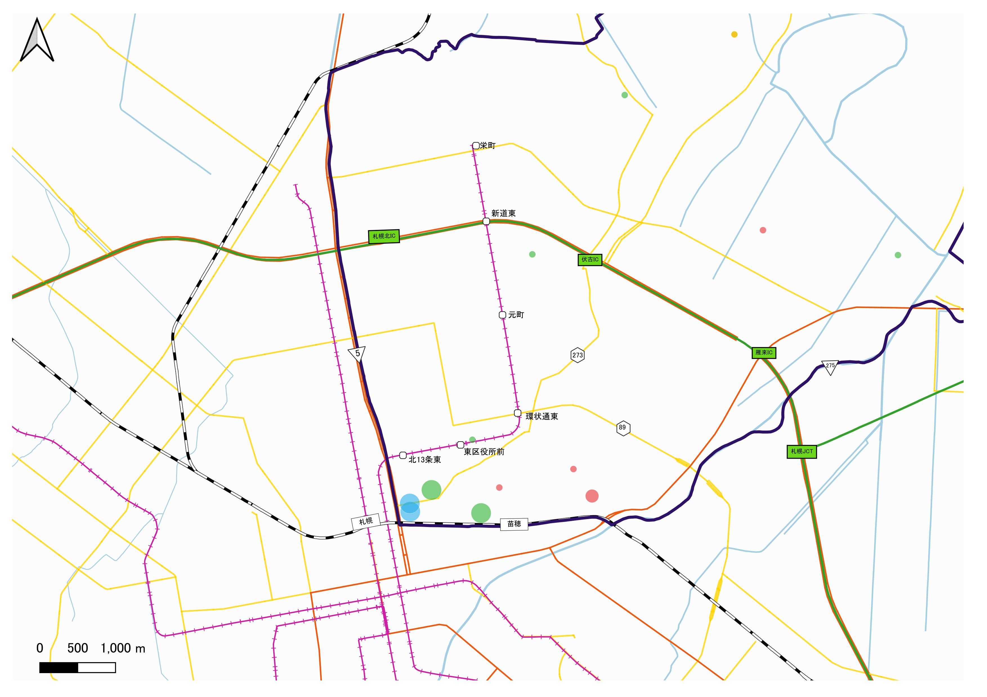
図-2.19 東区における事業者の立地分布

- 白石区
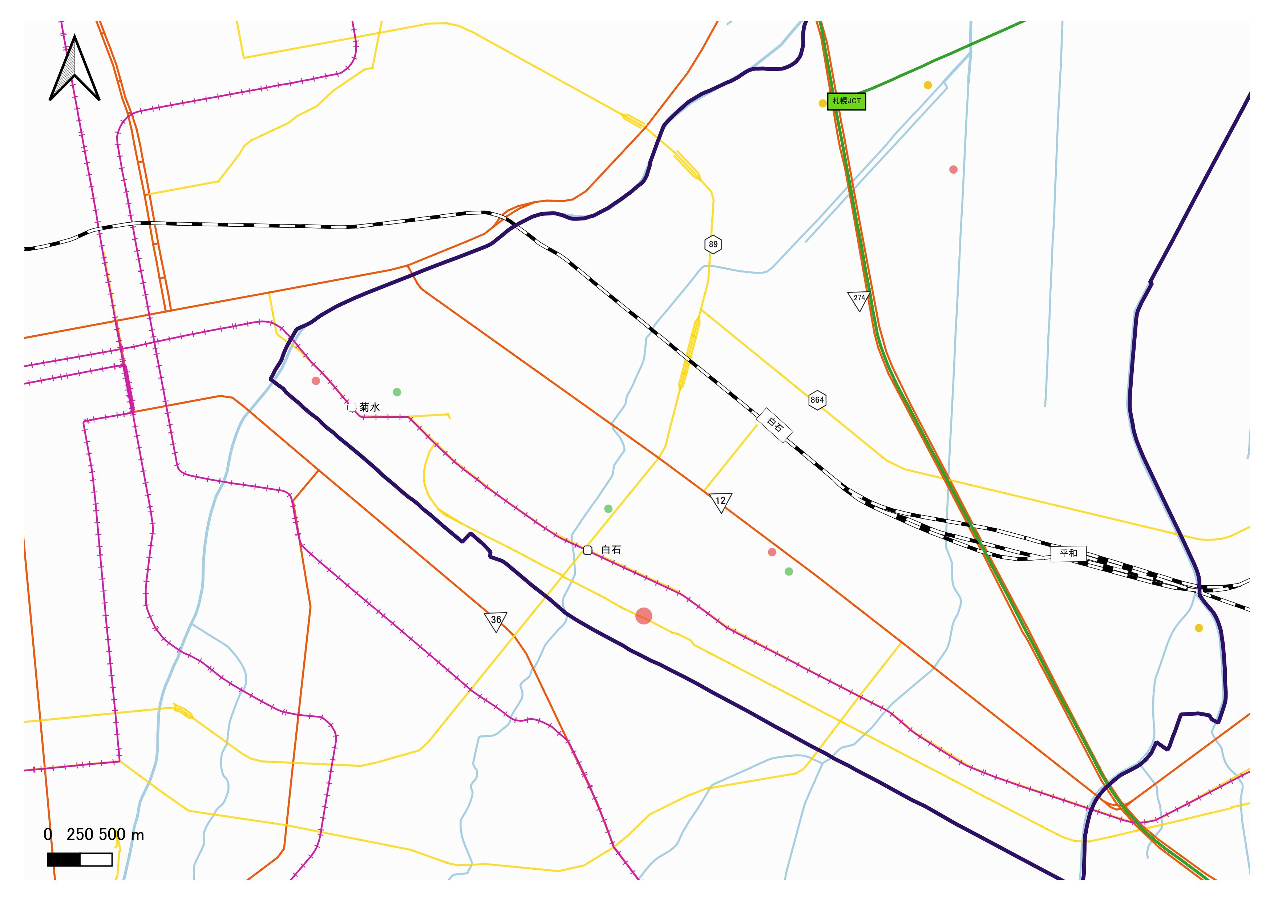
図-2.20 白石区における事業者の立地分布

- 厚別区
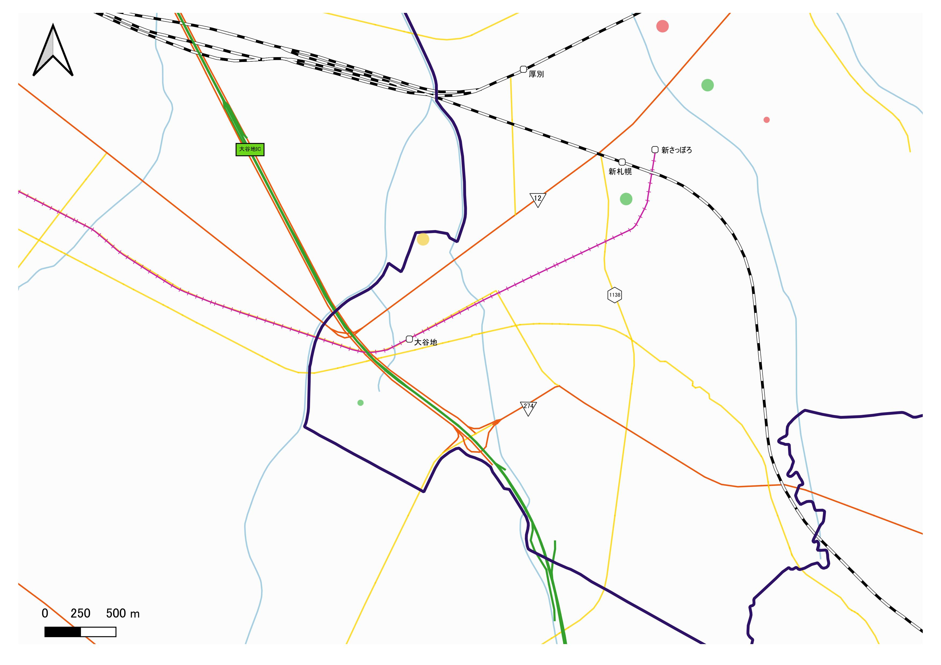
図-2.21 厚別区における事業者の立地分布

- 豊平区
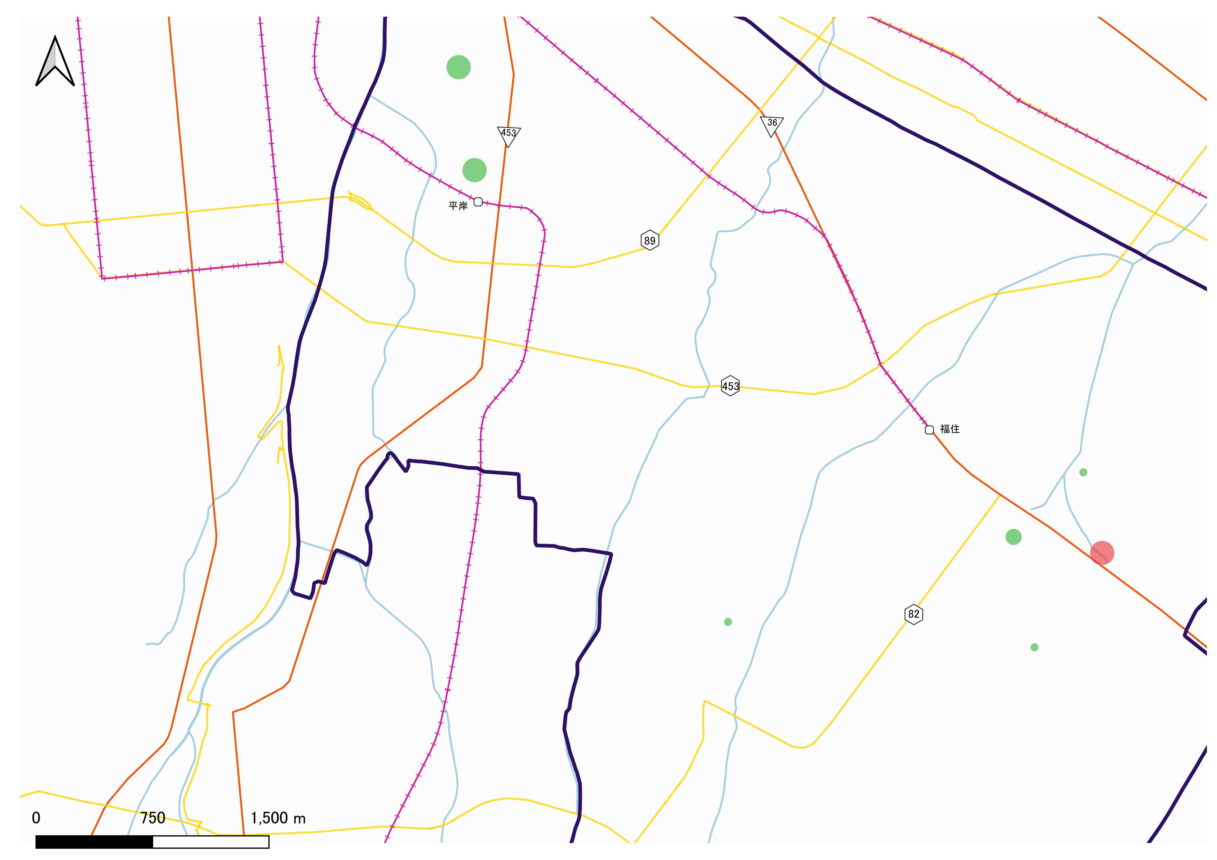
図-2.22 豊平区における事業者の立地分布

- 清田区
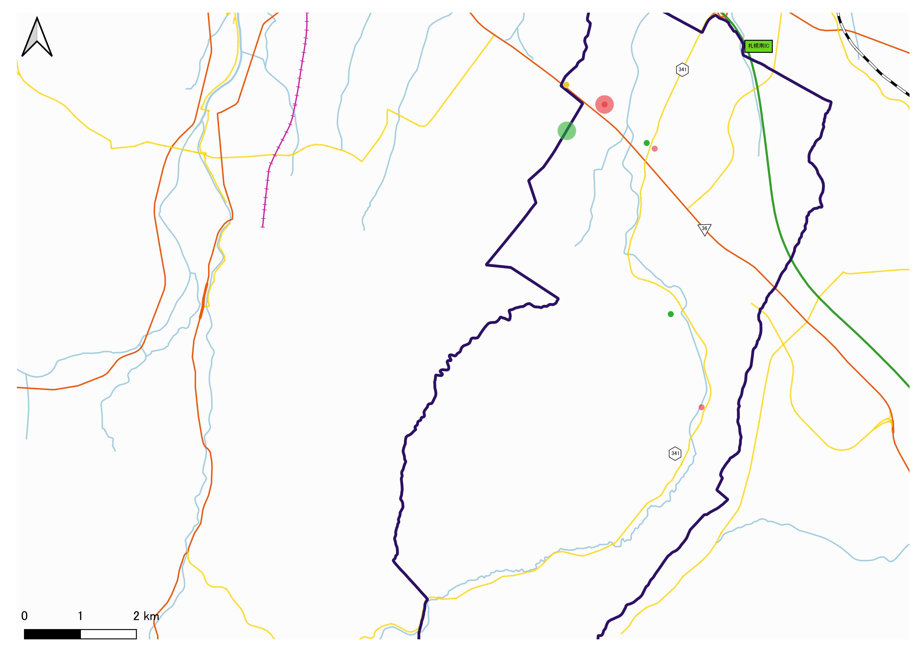
図-2.23 清田区における事業者の立地分布

- 南区
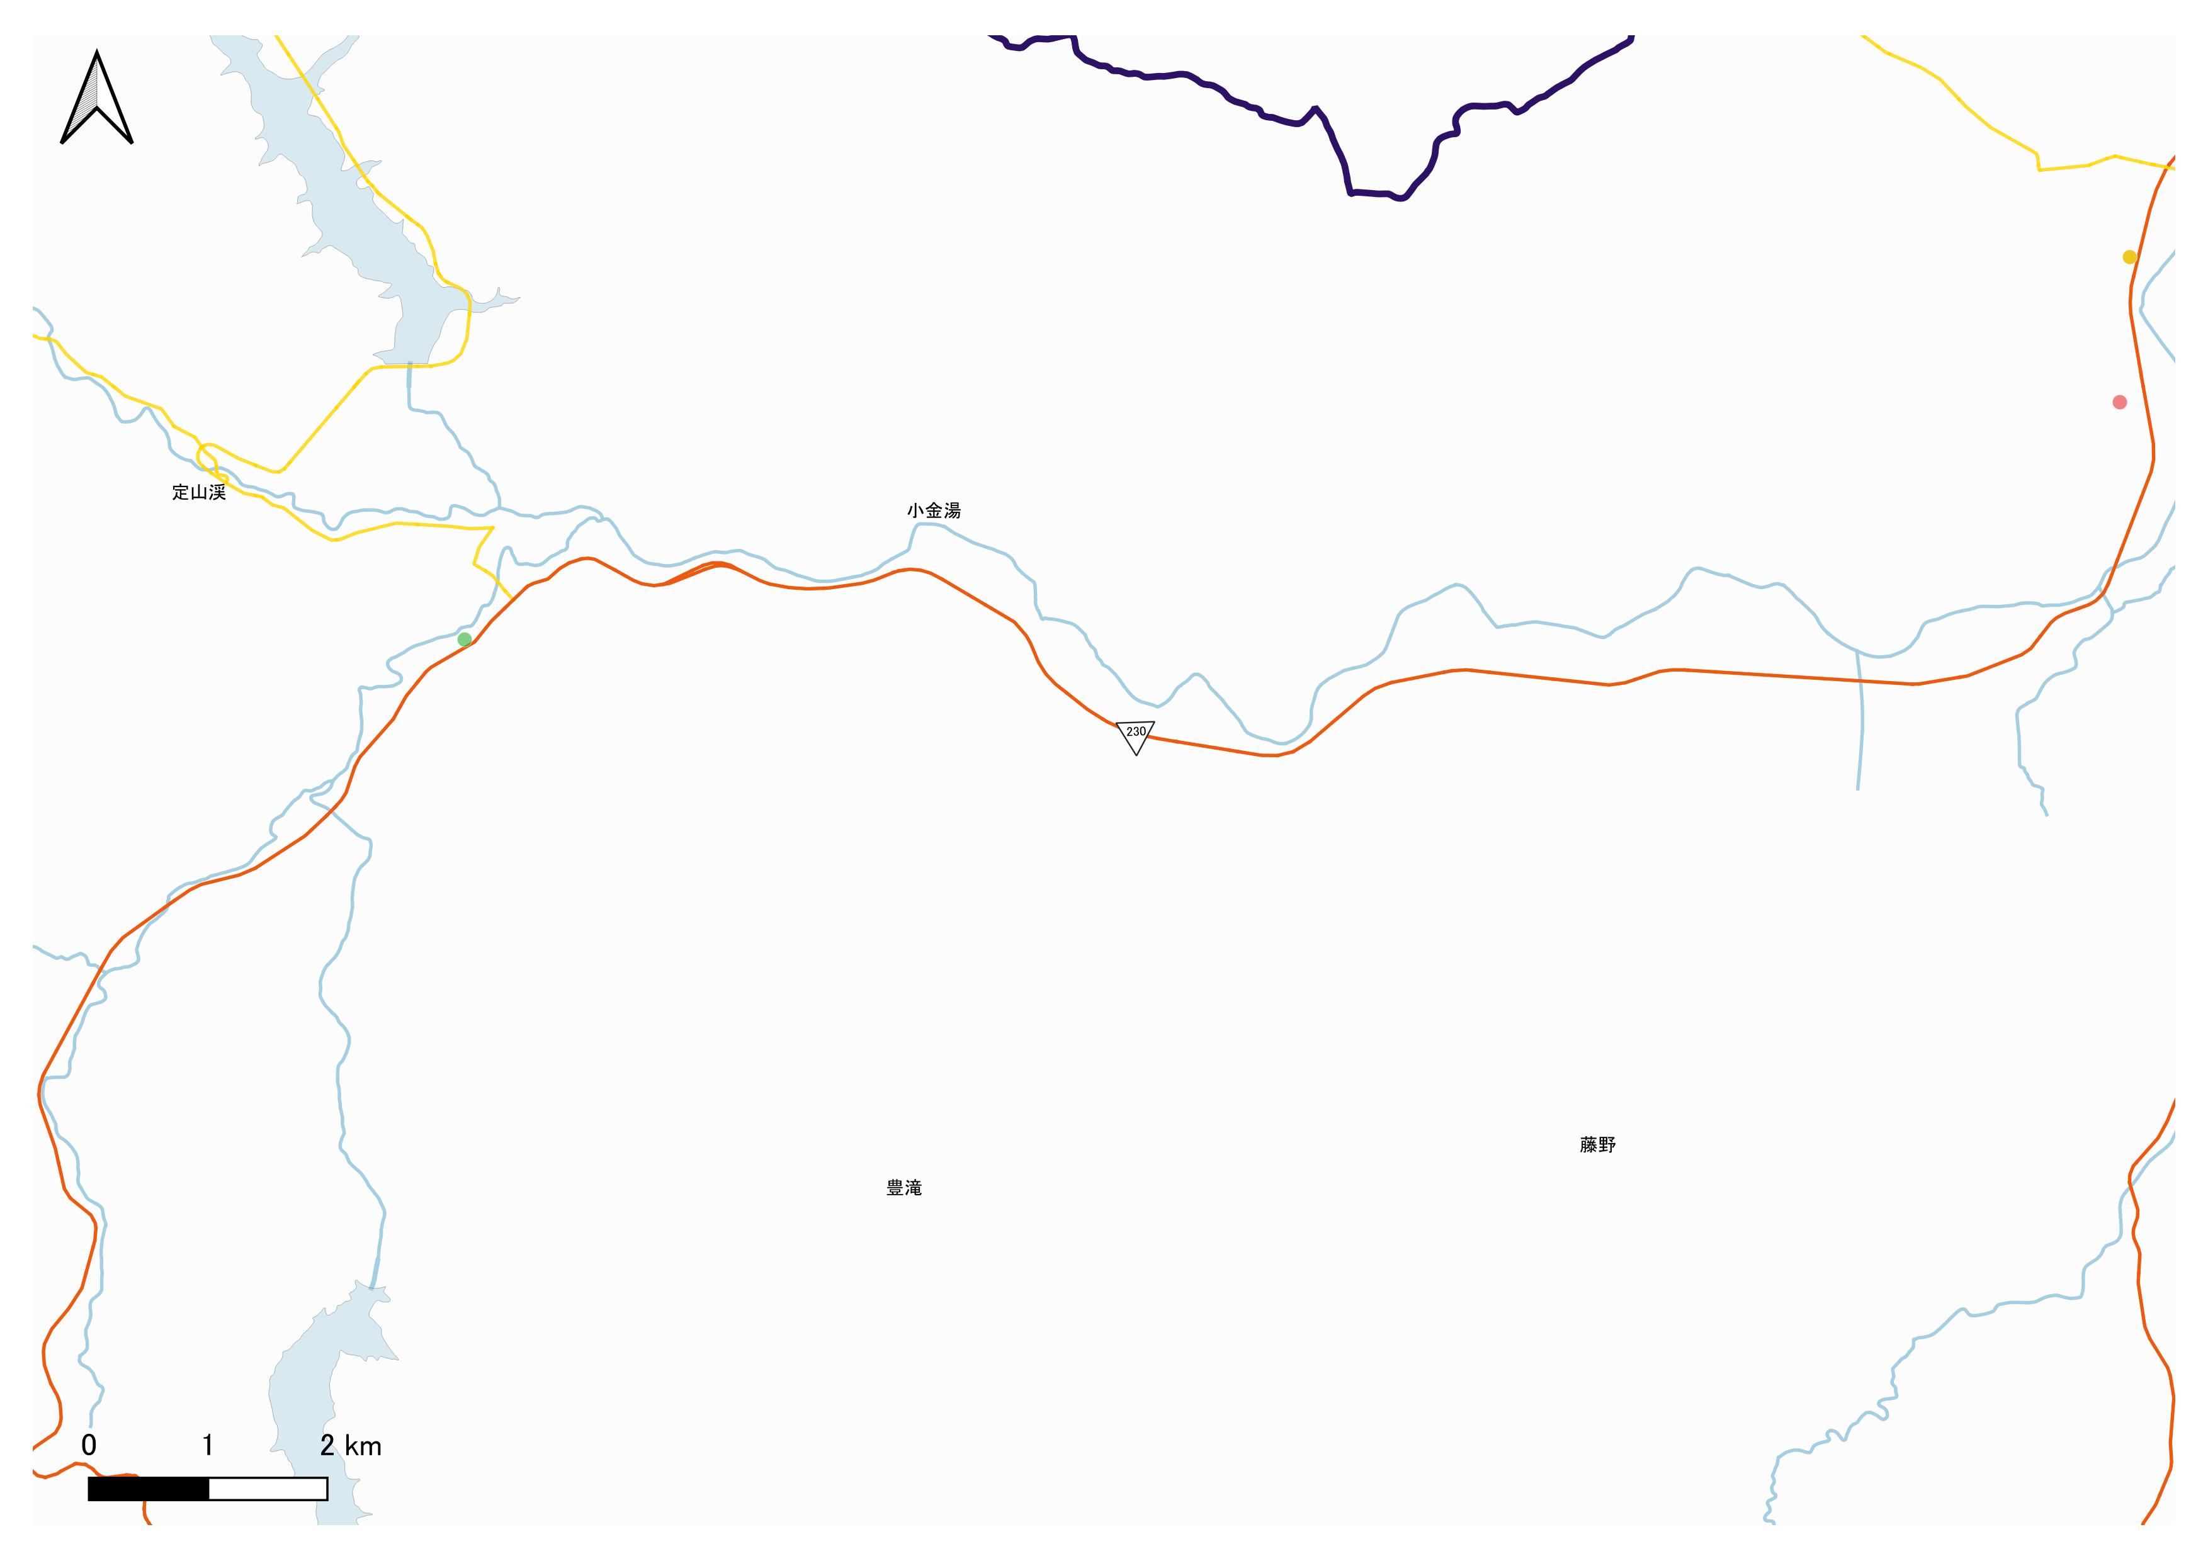
図-2.24 南区における事業者の立地分布

- 西区
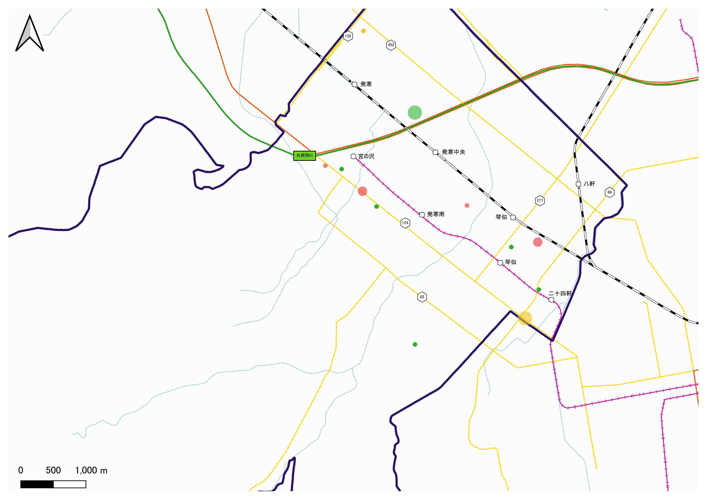
図-2.25 西区における事業者の立地分布

- 手稲区
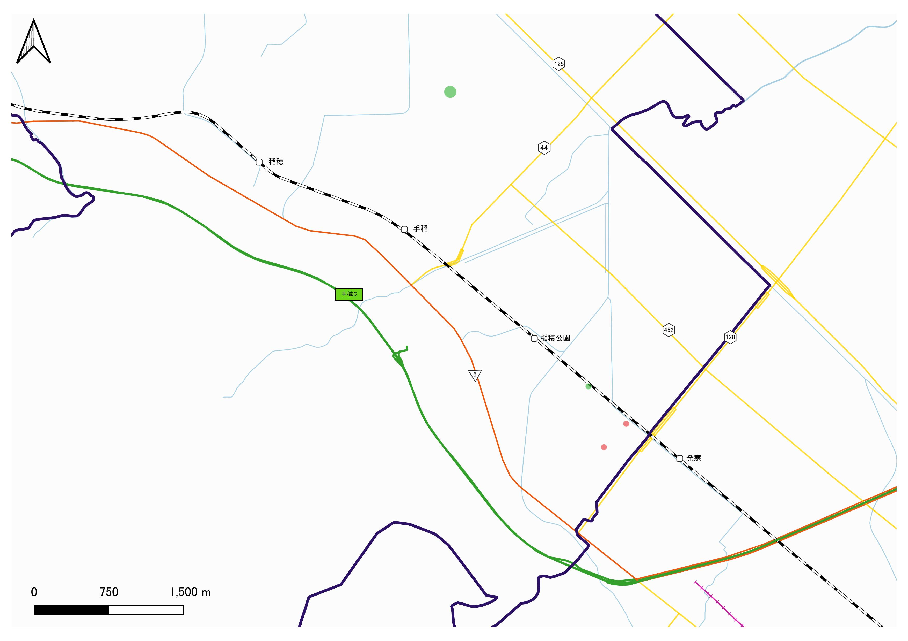
図-2.26 手稲区における事業者の立地分布

３．業種別の特性分析

【産業大分類別の排出量のまとめ】
・産業大分類別にエネルギー消費量原単位の平均をみると、Ｆ電気・ガス・熱供給・水道業、Ｄ建設業、Ｅ製造業の順にエネルギー消費量原単位が多い。
また、令和５年度の結果と比較すると、Ｄ建設業、Ｐ医療、福祉に変化がみられた。
→Ｆ電気・ガス・熱供給・水道業：電力（多）、熱・燃料（極多）、自動車燃料（極少）
→Ｄ建設業：電力（極少）、熱・燃料（多）、自動車燃料（極少）
令和5年度と比較し、エネルギー消費量原単位が大幅に増加。
→Ｅ製造業：電力（多）、熱・燃料（多）、自動車燃料（極少）
→Ｐ医療、福祉：電力（多）、熱・燃料（多）、自動車燃料（極少）
令和5年度と比較し、熱・燃料が増加。（図-3.7参照）

【エネルギー消費量原単位（両対数グラフ）のまとめ】
・ほとんどの事業者は基準値内または基準値以上。（図-3.12～3.18参照）
・令和５年度と比較して、Ｉ卸売小売、Ｇ情報通信、Ｊ金融保険の一部事業者に変化がみられた。（図-3.13、図-3.17参照）

3.1 産業大分類別の排出量
（１）産業大分類別の平均値
産業大分類別に延床面積の平均をみると、Ｏ教育、学習支援業が最も多い。
次いで、Ｋ不動産業、物品賃貸業、Ｑ複合サービス事業が多い。

図-3.1 産業大分類別の使用床面積の平均
【R5報告結果（多い順）】
1.Ｋ不動産業、物品賃貸業176,172㎡（n=4）
2.Ｏ教育、学習支援業169,833㎡(n=7)
3.Ｑ複合サービス事業（大学、郵便局含む）106,897㎡(n=3)

産業大分類別に事業所数の平均をみると、I卸売業、小売業が最も多い。
次いで、J金融業、保険業、Rサービス業（他に分類されないもの）が多い。

図-3.2 産業大分類別の事業所数の平均

【R5報告結果（多い順）】
1.Ｑ複合サービス事業（大学、郵便局含む）85事業所（n=3）
2.I卸売業、小売業42事業所(n=29)
3.J金融業、保険業19事業所(n=14)

産業大分類別に従業員数の平均をみると、Ｏ教育、学習支援業が最も多い。
次いで、Ｆ電気・ガス・熱供給・水道、I卸売業、小売業が多かった。

図-3.3 産業大分類別の従業員数の平均
【R5報告結果（多い順）】
1.Ｑ複合サービス事業（大学、郵便局含む） 2,478人（n=3）
2.Ｏ教育、学習支援業 1,662人(n=7)
3.I卸売業、小売業 961人(n=29)

産業大分類別にエネルギー消費量原単位の平均をみると、Ｆ電気・ガス・熱供給・水道が最も多い。
次いで、Ｄ建設業、Ｅ製造業が多い。

図-3.4 産業大分類別のエネルギー消費量原単位の平均

【R5報告結果（多い順）】
1.Ｆ電気・ガス・熱供給・水道 579L/㎡（n=4）
2.Ｅ製造業 126L/㎡（n=15）
3.Ｇ情報通信業 108L/㎡（n=4）

産業大分類別に自動車使用台数の平均をみると、Ｈ運輸業、郵便業、Ｆ電気・ガス・熱供給・水道業、Ｑ複合サービス事業が多い。

図-3.5 産業大分類別の自動車使用台数の平均
【R5報告結果（多い順）】
1.Ｑ複合サービス事業 409台（n=3）
2.Ｈ運輸業、郵便業 150台（n=12）
3.Ｆ電気・ガス・熱供給・水道業 97台（n=4）

産業大分類別に１台当たりの燃料消費量原単位の平均をみると、Ｈ運輸業が最も多い。
次いでＤ建設業、Ｎ生活関連サービス業、娯楽業が多い。

図-3.6 業種別自動車１台当たりの燃料消費量原単位の平均
【R5報告結果（多い順）】
1.Ｈ運輸業、郵便業 7.89ｋL/台（n=12）
2.Ｄ建設業 2.02ｋL/台（n=22）
3.Ｒサービス業 1.86ｋL/台（n=7）

図3-7は電力、熱・燃料、自動車燃料のエネルギー種別に消費量原単位の平均値を示したグラフである。
エネルギー消費量原単位が多かった、Ｆ電気・ガス・熱供給・水道業、Ｄ建設業、Ｅ製造業に着目する。また、図3-8の令和5年度結果と比較したところ、Ｄ建設業、Ｐ医療、福祉は変化が大きかったため、これらについても触れることとする。
【エネルギー消費量原単位が多い産業分類】
・Ｆ電気・ガス・熱供給・水道業は熱・燃料が大部分を占めており、電力も一部使用している。自動車燃料は全体に対してほとんどみられない。
・Ｄ建設業は熱・燃料が大半を占めている。電力、自動車燃料は全体に対してごく一部である。
また、令和5年度と比較して、事業者件数は1件増えており、エネルギー消費量が大幅に増加している。これは、延べ床面積が小さい事業者が増えたことが影響していると考える。
・Ｅ製造業は電力と熱・燃料が半数ずつ占めている。自動車燃料は全体に対してほとんどみられない。
・Ｐ医療、福祉は令和5年度と比較して、事業者の件数は1件減っており、エネルギー消費量がやや増加している。また、熱・燃料の割合が増加している。
R6年度
図-3.7 業種別の電力、熱・燃料消費量の平均（令和6年度）

R5年度
図-3.8 産業分類別の電力、熱・燃料消費量の平均（令和5年度）

（２）エネルギー消費量原単位（両対数グラフ）
業種別の指標として目安となるエネルギー消費量を基準値として、エネルギー経済統計要覧(EDMC)と一般社団法人日本ビルエネルギー総合管理技術協会（BEMA）を用いて示した。
これらは、建物用途別の床面積あたりのエネルギー消費量を全国値として公表されており、この値を原油L/㎡当たりの基準値指標に換算して表-3.1に示した。
産業大分類に使用される建物用途を想定し、各事業者が報告するエネルギー消費量原単位との比較により、事業者ごとに基準値や同業者のエネルギー排出量との大小関係を把握できるようにした。
表中の赤字は、EDMC、BEMAどちらの基準値よりもエネルギー消費量原単位の平均値が高い産業分類、青字は基準値よりエネルギー消費量原単位の平均値が低い産業分類を示している。

表-3.1 建物用途別のエネルギー消費量原単位（全国値）
建物用途 |  | 関連する産業大分類 | 目安となる原単位基準値  （原油L/㎡・年） |  | 令和６年度  エネルギー消費量原単位平均値  （産業大分類別）
 |  | 関連する産業大分類 | EDMC | BEMA | 令和６年度  エネルギー消費量原単位平均値  （産業大分類別）
事務所ビル |  | Ｋ不動産業、物品賃貸業  Ｊ金融業、保険業  Q複合サービス事業  Rサービス業（他に分類されないもの）  Ｓ公務（他に分類されるものを除く） | 19.8 | 34.0 | K42.8  J28.1  Q32.8  R19.7  S25.8
デパートスーパー |  | Ｉ卸売業、小売業 | 35.8 | 51.0 | I65.5
店舗（卸売小売） |  | Ｉ卸売業、小売業 | 17.0 | 46.2 | I65.5
飲食店 |  | Ｍ宿泊業、飲食サービス業 | 57.3 | 46.2 | M80.3
ホテル |  | Ｍ宿泊業、飲食サービス業 | 49.9 | 50.2 | M80.3
病院 |  | Ｐ医療、福祉 | 40.6 | 69.9 | P84.6
学校 |  | Ｏ教育、学習支援業 | 9.7 | 28.7 | O30.7
マンション |  | Ｋ不動産業、物品賃貸業 | － | 16.6 | K42.8
文化施設/娯楽場 |  | Ｎ生活関連サービス業、娯楽業 | 37.6 | 32.4 | N14.7
教育研究施設 |  | Ｌ学術研究、専門・技術サービス業 | － | 41.2 | L23.1
電算・情報 |  | G情報通信業 | － | 127.2 | G108.5
その他 | 集会場 | Ｓ公務（他に分類されるものを除く） | 26.6 | 22.5 | S25.8
その他 | スポーツ施設 | Ｎ生活関連サービス業、娯楽業 | 26.6 | 6.6 | N14.7
その他 | 福祉施設 | Ｐ医療、福祉 | 26.6 | 28.4 | P84.6
その他 | 分類外施設 | Ｎ生活関連サービス業、娯楽業 | － | 29.5 | N14.7
※目安となる基準値より値が高い場合赤字、低い場合青字で表記
※EDMC：EDMC/エネルギー・経済統計要覧（2022年版）の令和2年度データを使用
※BEMA：一般社団法人日本ビルエネルギー総合管理技術協会2022年度のデータを使用

エネルギー消費量を事務所基準値（EDMC19.8原油L/㎡、BEMA34.0原油L/㎡）と比較して、基準値の線より左上側に表示される事業者は、基準値よりもエネルギー消費量が多く、CO₂排出量が多い事業者である。一方、基準値線より右下側の領域にあれば、基準値よりもCO₂排出量が少ない事業者である。
基準値よりもエネルギー消費量が少ない
基準値よりもエネルギー消費量が多い
図-3.9 業種別の延床面積とエネルギー消費量の分布（両対数グラフ）
- Ｉ卸売業小売業
エネルギー消費量としてデパートスーパーの基準値（EDMC35.8原油L/㎡、BEMA51.0原油L/㎡）と、店舗小売店（EDMC17.0原油L/㎡、BEMA46.2原油L/㎡）と比較すると、基準値内または、基準値を上回るエネルギー消費量の卸売小売事業者が多い。
図-3.10 卸売業小売業の延床面積とエネルギー消費量

- Ｍ宿泊飲食業
店舗飲食店の基準値（EDMC 飲食店57.3原油L/㎡、BEMA46.2原油L/㎡）やホテルの基準値（EDMC49.9原油L/㎡、BEMA50.2原油L/㎡）と比較すると、基準値内または、基準値内の事業者が多い。
図-3.11 宿泊飲食業の延床面積とエネルギー消費量
- Ｏ教育学習支援
学校の基準値（EDMC9.7原油L/㎡、BEMA28.7原油L/㎡）と比較すると、教育学習支援業種の事業者は、ほとんどが基準値内となっている。
図-3.12 教育学習支援業の延床面積とエネルギー消費量

- Ｐ医療福祉
病院の基準値（EDMC40.6原油L/㎡、BEMA69.9原油L/㎡）や福祉施設の基準値（BEMA28.4原油L/㎡）と比較すると、基準値内が多く、基準値を上回っている事業者も位置も一部みられる。
図-3.13 医療福祉業の延床面積とエネルギー消費量
- その他業務
オフィスワークを行う事務所の消費が多いと想定される業種（Ｄ建設、Ｇ情報通信、Ｊ金融保険、Ｋ不動産物品賃貸、Ｑ複合サービス、Ｒ他サービス、Ｓ公務）は、事務所の基準値（EDMC19.8原油L/㎡、BEMA34.0原油L/㎡）やその他の基準値（EDMC26. 6原油L/㎡）と比較すると、基準値内、または基準値内の事業者が多いが、D建設業、Ｇ情報通信の一部事業者は、基準値を上回っている。また、Ｊ金融保険は基準値を下回る事業者が多い。
図-3.14 その他業務の延床面積とエネルギー消費量
- Ｅ製造業、Ｈ運輸業
エネルギー消費量が多いＥ製造業は、事務所の基準値（EDMC19.8原油L/㎡、BEMA34.0
原油L/㎡）やその他の基準値（EDMC26.6原油L/㎡）を大きく上回る事業者が多い。
Ｅ製造業、Ｈ運輸業は基準値を上回る事業者が多い。

図-3.15 製造業運輸業の延床面積とエネルギー消費量

（３）事業者ヒアリングの実施
各事業者がどんな事業にCO₂を排出しているか、CO₂排出量削減に対して、どんな課題を抱えているか、どんな支援を必要としているか、といった事業者の実態を把握するため、ヒアリングを実施した。
事業者の選定にあたり、札幌市の主要産業である製造業、不動産業、運輸業の事業者をターゲットとし、中でも省エネ活動を積極的に実施している事業者を抽出し、個別に調査を依頼した。
調査の結果は「令和６年度札幌市環境保全行動計画・自動車使用管理計画における集計・分析業務報告書別冊」に記載することとする。

４．今後の課題

（１）複数の業種へのヒアリング実施
ヒアリングの実施により、省エネ対策に取り組む事業者の課題や事業者の考え方、業界の動向など、報告書だけでは把握することができない詳細な実情について情報収集することができた。本業務では、ヒアリング対象を製造業、運輸業、不動産業に絞って調査したが、より範囲を広げて調査することで、札幌市内における事業者の実情を更に詳しく把握し、課題を明らかにする一助となる可能性があると考える。

（２）エネルギー消費量原単位の算出方法
エネルギー消費量原単位を延床面積と自動車台数で指標化したが、業種の特性などから、エネルギー消費効率やCO₂排出量をこれらのエネルギー消費量原単位では明確に説明できない場合もみられた。
今後、事業所については製造品出荷額や販売額などの金額を用いて、また自動車については走行距離を用いてエネルギー消費量原単位を算出すると、より分析できる可能性がある。

（３）事業者の取組や削減量の継続的な把握
これまで収集した報告結果は、札幌市内の事業者による取組や削減量の把握、地域の特性を分析する上で有効なデータである。今後もこれらのデータを蓄積、集計、分析し、札幌市のエネルギー消費に関する評価、エネルギーの需要把握等への活用が期待される。

（４）事業者による報告結果の精度向上
事業者のエネルギー消費量等を分析する際、事業者が報告する結果の精度が重要となる。これまでの報告結果では、明らかな入力ミス、報告内容の不透明さから、異常値とみられる数値が散見されている。これにより、経年比較等の分析が難しくなっており、エネルギー削減量の分析精度が低くなっている。よって、事業者の報告結果の精度を向上させる取組が必要だと考える。

